МОУ «СОШ №119» с углубленным изучением отдельных предметов
Авиастроительного района г.Казани

Открытый урок по теме:

«Сложение, вычитание десятичных дробей» (5 класс)
Урок – соревнование, как повышение качества по предмету математики (семинар учителей математики г.Казани)

Подготовил: учитель математики
Золотарёва Л.Д.

Казань - 2009

Тема: Сложение и вычитание десятичных дробей.
Цель: Отработка навыков сложения и вычитания десятичных дробей; отработка навыков устного счёта; развитие логического мышления, математической речи; углубление полученных знаний и навыков в решении задач; развитие творческих способностей.
Тип урока: Урок контроля знаний, закрепления и совершенствование знаний.
Форма проведения: Урок- соревнование, как защита оценки.
Девиз урока: Знания имей отличные по теме: «Дроби десятичные».
Базовая модель урока направлена на развитие творческих способностей и имеет структуру:
- Разминка – психологический тренинг.
- Развитие психических механизмов, внимания, памяти, воображения.
- Выполнение развивающих задач.
- Решение творческих задач.
Наглядность: плакаты, карточки, девиз урока, раздаточный материал, тесты.
Вступительное слово учителя: психологический тренинг.
а. на глубокий вдох вытянуть вперед руки ладонями вверх, задержать дыхание на 2-3 минуты, сосредоточить внимание на середине ладоней и почувствовать тепло. Медленно выдохнуть. Повторить тренинг.
б. рисуем обеими руками: правой – окружность, левой – квадрат.
в. сидя за партой движением глаз нарисовать дату.
Открыть тетради, написать сегодняшнее число и классная работа.
Сегодня чувствительный день – День влюбленных, нужно быть особенно внимательным, добрым и заботливым.
Мы проведем урок – соревнование: учитель – ученики класса. Ответ на оценку «4» и «5» - балл ученикам класса, ответ на оценку «3», неуверенный и колеблющийся ответ или отсутствие ответа – балл учителю.
Счет ведет завуч школы, уважаемая, Александра Петровна.
I.
Начинаем с устного блиц - опроса:
- – У стола четыре угла, один отпилили. Сколько углов осталось у стола?
- Какая третья буква в слове «дробь»?
- Что мы слышим в начале урока?
- Сколько существует цифр? Можно ли их считать натуральными числами?
- Чему равно произведение всех цифр?
Александра Петровна объявляет результат соревнования.
- На цветных карточках с цифрами:
- перечислить закономерности, собрав карточки вопросы?
- какие цифры и сколько – желтого, красного, зеленого, синего цветов?
II.
Девиз урока: «Знание имей отличные по теме: «Дроби десятичные».
- Карточки перевода обыкновенных дробей в десятичные (10 шт.) - как не сделать ошибку при написании десятичных дробей?
- Тест №1.Графический диктант. Верно ли что:
А) 1/4 = 0,25 | Б) 61/10000 = 0, 061 | В) десятичная дробь не изменится, если приписать справа несколько нулей
Г) не всякое натуральное число можно записать в виде десятичной дроби. | Д) 8,287>8,087 | Е) Дробь 3,1456 содержит шесть тысячных долей в дробной части.

Александра Петровна объявляет результаты соревнования.
А теперь интересно посмотреть ваше домашнее творческое задание – миниатюру «Десятичная запись дробных чисел». (участники показывают свои сценки)
Правильно, ребята, известно, что запятая в русском языке имеет важное значение. От расстановки запятых в предложении можно изменить его смысл. Например: казнить, нельзя помиловать или казнить нельзя, помиловать. В математики от положения запятой зависит верно или неверно равенство. Например:
а) 32 + 18 = 5 | б) 7,36 – 336 = 4 | в) 48 + 22 = 7
г) 63 - 27 = 60 | д) 3 + 108 = 4,08 | е) 945 – 545 = 4
Найти значение выражения:
(0,5 – ½)(13 – 2,46 + 3,54)
III.
Решение задач – практическое искусство, подобное плаванию, катанию на лыжах и коньках, игре на пианино и фортепьяно. Всему этому можно научиться. «Если Вы хотите научится плавать, то смело входите в воду, а если научится решать задачи, то решайте их» - советовал учащимся известный математик Джорж Пойа в своей книге «Как решить задачу».
Решение любой, достаточно трудной задачи требует напряженного труда, воспитывает волю, упорство, развивает любознательность, смекалку. Проверим?
- Полный бидон с молоком весит 35 кг. Такой же бидон, наполовину наполненный молоком, весит 18,5 кг. Сколько весит один бидон?
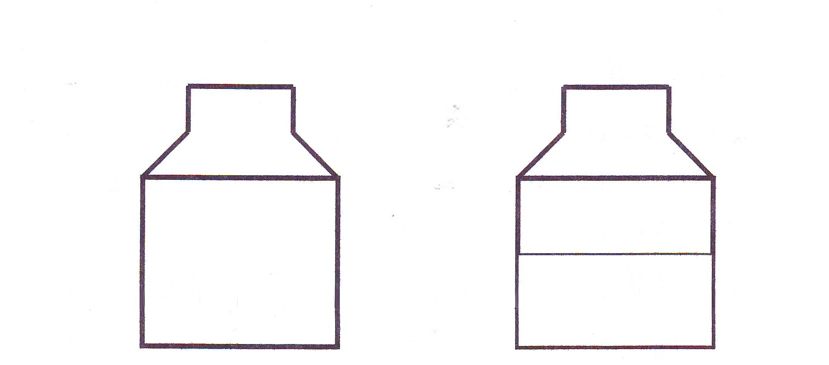
(записать в тетради способ, который понравился)
Какой способ рациональнее? А какой красивее?
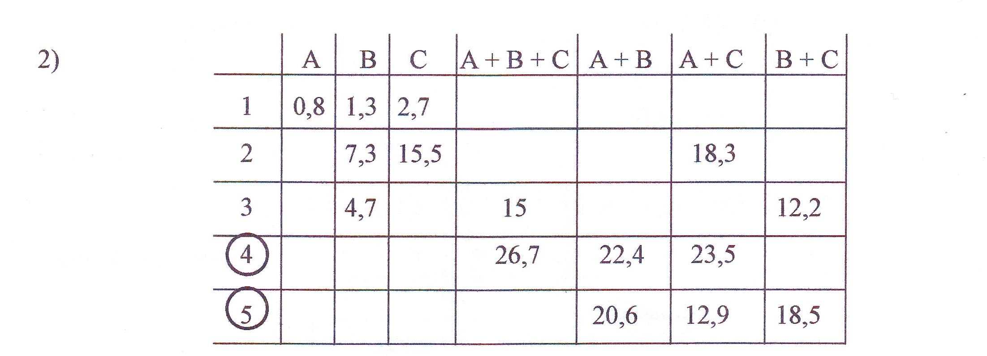
 Три неразлучных друга Винни – Пух (А), Кролик (В) и Пятачок (С) решили узнать свой вес. Но шкала весов до 20 кг. Была повреждена и показания по ней прочитать не представлялось возможным. Поэтому Винни – Пух взвесился сначала с Кроликом – получилось 23,5 кг., затем с Пятачком, получилось – 23,5 кг., а затем они взвесились все вместе, получилось – 26,7 кг. Каков вес каждого из них?
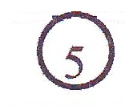 Решили Винни – Пух, Кролик и Пятачок купить горшочек меда за 24 рубля. У Винни – Пуха с Кроликом было 20,6 рубля, у Винни – Пуха с Пятачком – 12,9 рубля, а у Кролика с Пятачком – 18,5 рубля. Смогут ли они купить горшочек с мёдом? Сколько денег у каждого из них?
3) Тест №29, тест №30 по книжечкам 314131, 412413.
Пока Александра Петровна подсчитывает общий результата, решаем
4) №1198 (желающие показать решение на доске по одному ученику с каждого ряда)
5) Отгадай пословицу:
1 Вариант  - 1,4 + 0,6  - 2 – 1,7  - 0,3 +1,2  - 0,36 +1,2  - 0,4 + 0,96  - 1,36 – 0,2  - 1,16 – 0,5  - 0,58 +50  - 29 – 27,84  - 1,16 – 0,86 | 2 Вариант  - 2,6 + 0,4  - 3 – 2,8  - 0,2 + 1,8  - 0,36 – 0,33  - 0,03 + 0,97  - 1 – 0,1  - 0,9 – 0,5  - 0,45 + 0,9  - 1,05 +0,95  - 0,36 + 50
Для 1 Варианта:
0,66 | 1,5 | 0,4 | 2 | 1,16 | 1,36 | 0,3 | 50,58
д | н | ч | к | л | и | о | е

Для 2 Варианта:
0,2 | 0,03 | 1,35 | 50,36 | 0,4 | 0,9 | 3 | 2 | 1
у | я | е | о | м | с | г | л | й

IV.
Итог урока.
Значение десятичных дробей в жизни велико. С их помощью возводят мосты, шьют одежду, определяют время. В спортивных состязаниях решающую роль играют доли секунд, в фигурном катании и гимнастике десятые доли баллов.

Домашнее задание:
- Найти сумму двадцати чисел: 0,1 + 0,2 + 0,3 + … + 1,8 +1,9 + 2
- Расшифровать сумка
+
___сумка_____
багаж
- Приготовить игру – лото из 12 примеров на сложение и вычитание десятичных дробей.
Александра Петровна объявляет общий результат урока – соревнования.

